Всероссийский юниорский лесной конкурс «Подрост»
(«За сохранение природы и бережное отношение к лесным богатствам»)

Номинация: «Экология лесных животных».

«Эколого-фаунистическая характеристика насекомых отряда жесткокрылых северного отдела Кавказского государственного природного биосферного заповедника им. Х. Б. Шапошникова».

Подготовил:
Муравлёв Дмитрий Евгеньевич
учащийся 9 класса
МБОУ СОШ №10 и
МБУ ДО «ДЭБЦ»
г. Каменск-Шахтинский
Ростовская область

Руководитель:
Павлова Валентина Алексеевна
учитель биологии
МБОУ СОШ №10 и
педагог МБУ ДО «ДЭБЦ»
г. Каменск-Шахтинский
Научный руководитель:
Хачиков Эдуард Ашотович
сотрудник музея зоологии ЮФУ

г. Каменск-Шахтинский
2018

Оглавление. С

Введение. 3
1.Результаты изучения видового состава фоновых и редких
видов отряда Жесткокрылых на территории северного участка
Кавказского государственного природного биосферного заповедника
им. Х.Б. Шапошникова в районе кордона Гузерипль. 6

1.1Видовое разнообразие Жесткокрылых на исследуемых
участках Кавказского государственного природного
биосферного заповедника им. Х.Б. Шапошникова. 6
1.2.Характеристика наиболее распространённых на заповедной
территории семейств отряда Жесткокрылых класса
Насекомых. 12
1.3.Редкие и занесённые в Красную Книгу Республики Адыгея
виды отряда Жесткокрылых, найденные на территории
исследуемых участков Кавказского заповедника. 16
Выводы. 16
Заключение. 20
Литература. 20
Приложение. 21

Введение.
Кавказский заповедник – богатейшая сокровищница биоразнообразия, не имеющая аналогов в России. Он имеет международное эталонное значение, как участок нетронутой природы, сохранивший первозданные ландшафты с уникальными флорой и фауной. Мир насекомых Кавказского государственного природного биосферного заповедника им. Х.Б. Шапошникова представлен более чем 20 отрядами. Число видов точно не установлено, но предполагают, что превышает 15000. В Красную Книгу России и региональные Красные Книги занесено 98 видов насекомых. Наиболее крупный по числу видов среди отрядов насекомых – Жесткокрылые. Около 5000 видов представителей этого отряда более чем из семидесяти семейств обитают во всех биотопах всех высотных поясов. Около 12% жуков являются эндемиками Кавказа. Среди представителей этого отряда много третичных реликтов. [4].
Поэтому я воспользовался возможностью прикоснуться к уникальной охраняемой территории и внести свой пока ещё малый вклад в её изучение. В августе 2017 и 2018 года я участвовал в областных детских эколого-биологических экспедициях на территории северного отдела Кавказского государственного природного биосферного заповедника им. Х. Б. Шапошникова. Одним из руководителей экспедиций является сотрудник кафедры зоологии Академии Биологии и Биотехнологии имени Д.И. Ивановского Южного Федерального университета Хачиков Эдуард Ашотович. Под руководством опытных преподавателей мы занимались изучением флоры и фауны Кавказского заповедника, совершая ежедневные комплексные экскурсии, знакомясь с разнообразием научных методик сбора и изучения насекомых.
Актуальность. Инвентаризация видового состава флоры и фауны является основной задачей любого заповедника. Территория Кавказского заповедника занимает большую площадь (280335га) и имеет разнообразный ландшафт. И хотя заповедная территория в разные годы обследовалась энтомологами, фауна Жесткокрылых, например, в связи с ее огромным разнообразием, нуждается в дальнейшем изучении и постоянном пополнении. Этой проблемой мы и занимались во время комплексной экологической экспедиции в заповедник Кавказский совместно с Эдуардом Ашотовичем Хачиковым.
Например, ксилофильные, или ксилобионтные, жесткокрылые представляют собой многочисленную и систематически разнообразную группу лесных насекомых. По данным Никитского Н.Б. (1994), на территории России обитает более 2500 видов жуков (не менее чем из 70 семейств), чьё развитие связано с древесиной, древесными грибами и миксомицетами. Среди этой группы есть виды, которые могут повреждать жизнеспособные деревья, являться переносчиками фитопатогенных грибов и бактерий, выступать в роли деструкторов коры, древесины, ксилотрофных грибов и энтомофагов стволовых вредителей. Без знания видового состава и биологии этой группы насекомых анализ биоценотических связей и динамика развития лесного сообщества были бы не полными.
Гипотеза. На изучаемых участках северного отдела заповедника Кавказского из отряда Жесткокрылых, скорее всего, преобладают представители семейства Долгоносики, Жужелицы и семейства Стафилиниды. Поскольку основными биоценозами в ландшафтах северного кордона являются лесные. И именно вышеупомянутые таксоны доминируют в этих ценозах. Данная гипотеза основана на предварительном изучении литературных данных. (Жуки Адыгеи,2010). [1].
Я внимательно изучил монографию под редакцией Замотайлова А.С. и Никитского Н.Б. «Жесткокрылые насекомые республики Адыгея (Аннотированный каталог видов)», где обобщены данные многолетних исследований. В ней приводится информация о 3331 виде из 106 семейств. В книге предпринята попытка полной инвентаризации фауны Жесткокрылых Республики Адыгея. В источнике отмечены наиболее крупные семейства региональной фауны: более 400 видов отмечено из семейства Долгоносики, более 300 видов – из семейств Жужелиц и Стафилинид, более 200 видов из семейства Листоедов и более 100 видов из семейства Усачей и Пластинчатоусые. [1]. С удовольствием отметил, что для изучения в книге представлены материалы моего научного руководителя Э.А. Хачикова.

Объект исследования: насекомые из отряда Жесткокрылых, обитающих на северном участке Кавказского государственного природного биосферного заповедника им. Х.Б. Шапошникова.
Территория исследования:
окрестности кордона Гузерипль северного отдела Кавказского государственного природного биосферного заповедника им. Х. Б. Шапошникова. Приложение. Схема 1,2.
Цель работы: изучить видовой состав фоновых и редких видов отряда Жесткокрылых класса Насекомых северного участка Кавказского государственного природного биосферного заповедника им. Х. Б. Шапошникова, для пополнения и обновления инвентаризационных данных заповедника.
Задачи работы.
1.Собрать представителей отряда Жесткокрылых на изучаемых участках заповедника.
2.Определить найденные виды представителей энтомофауны.
3.Выявить наиболее распространённые семейства отряда Жесткокрылых на заповедной территории.
4.Выявить редкие виды, занесенные в Красную Книгу РА.
5. Составить эколого-фаунистическую характеристику отряда Жесткокрылых Класса насекомых северного отдела Кавказского природного заповедника.
Методы, используемые для изучения объекта:
Для реализации поставленных цели и задач использованы как теоретические, так и практические методы научно-изыскательской работы:
- теоретические: работа с научной литературой и интернет,
- практические:
1. Для полевых исследований использованы: ручной сбор, установка напочвенных ловушек, кошение энтомологическим сачком, сборы на светоловушку.
2.Лабораторные: определение видов насекомых с помощью бинокулярных микроскопов и определителей.

Общая характеристика района исследования. Кавказский заповедник – это богатейшая сокровищница биоразнообразия. В 1979 году заповеднику присвоен статус биосферного, а в 1999 году он был включён в список объектов Всемирного природного наследия ЮНЕСКО, Роль Кавказского заповедника, в условиях планетарного наступления на природу человека, будет возрастать. И одним из основных значений этой особо охраняемой территории в дальнейшем будет сдерживание негативных изменений, связанных с усилением антропогенного воздействия. [5].
Кавказский государственный природный биосферный заповедник им. Х. Б. Шапошникова основан 12 мая 1924 года, в 2019 году будет отмечать 95-летний юбилей, является одним из старейших заповедников России. Он занимает земли Краснодарского края Карачаево-Черкесской Республики и Республики Адыгея, примыкает к границе с Абхазией, является крупнейшей охраняемой территорией Кавказского перешейка и вторым по величине в Европе. Его территория условно поделена на 6 отделов охраны: Восточный, Юго-восточный, Западный, Северный, Южный и Хостинский. [5].
Кавказский государственный природный биосферный заповедник расположен на южном и северном склонах Западного Кавказа. Территория характеризуется высотными отметками от 250 до 3360 м над уровнем моря и представляет собой горный ландшафт. Основа рельефа – Главный Кавказский хребет, который протянулся с северо-запада на юго-восток. Почвы заповедника меняются от субтропических желтозёмов в предгорьях до примитивных горных в высокогорье. Но основные почвы – бурые горно-лесные и горно-луговые. Заповедник расположен на границе умеренного и субтропического климатических поясов. Близость тёплого Чёрного моря, Главный Кавказский хребет повлияли на формирование на территории заповедника различных климатов – от влажного субтропического до сурового высокогорного. Около 60% территории занято лесами, 20% -лугами, 16% снежно-скальные ландшафты и около 1% приходится на реки и озёра. [4].
Горный посёлок Гузерипль расположен на окраине северного участка Кавказского заповедника прямо у подножия Главного Кавказского хребта на высоте 670 м над уровнем моря. Со всех сторон он окружён горами, покрытыми пихтовыми, буковыми и дубовыми лесами, и это создаёт в небольшой долине особый микроклимат. На адыгейском языке название поселения звучит как «гозарипль», что означает «наблюдательный». Гузерипль можно назвать главным наблюдательным пунктом южной окраины Адыгеи, дальше дороги нет. Это горное селение растянулось вдоль реки Белой (длина 277км), которая берёт начало на Главном Кавказском хребте около горы Фишт и впадает в реку Кубань. Древнее адыгейское название её «хозяйка гор». [4].
В центре посёлка находится мост на другой берег реки Белой, там начинается территория Кавказского заповедника. На правом берегу реки, в трехстах метрах от моста, на кордоне живут егеря и расположен музей природы Кавказского заповедника, посвящённый местной фауне и флоре, а также истории восстановления популяции зубра.
1. Результаты изучения видового состава фоновых и редких видов отряда Жесткокрылых на территории северного участка Кавказского государственного природного биосферного заповедника им. Х.Б. Шапошникова в районе кордона Гузерипль.
В результате экспедиций 2017 и 2018 годов в районе кордона Гузерипль нами определены 146 видов представителей отряда Жесткокрылых из 7 семейств.
  - Видовое разнообразие Жесткокрылых на исследуемых участках северного отдела Кавказского государственного природного биосферного заповедника им. Х.Б. Шапошникова.

Таблица 1. Эколого-фаунистическая характеристика насекомых отряда Жесткокрылых, выявленных на северном участке Кавказского заповедника.
Стации | Виды разных семейств | К-во
1.Лесные | Нижеприведенные виды п.1.1-1.3
1.1 Подстилка,укрытия | Семейство Стафилиниды  (Staphylinidae)  Pseudopsis caucasica Zerche, 1988  Sepedophilus immaculatus (Stephens, 1832)  Tachyporus hypnorum Fabricius, 1775  Nazeris pallidipes Reitter, 1888  Rugilus orbiculatus (Paykull, 1789)  Lathrobium eppelsheimi Czwalina, 1888  Stenus humilis Erichson, 1839  Stenus hypoproditor Puthz, 1965  Quedius edmundi Coiffait, 1969  Quedius minor Hochhuth, 1849  Philonthus alberti Schillhammer, 2000  Tasgius eppelsheimianus (Jacobson, 1909)  Tasgius depressus (Hochhuth, 1849)  Platydracus chalcocephalus (Fabricius, 1801)  Dinothenarus flavocephalus Goeze, 1777  Staphylinus caesareus Cederhjelm, 1798  Семейство Жужелицы.  (Carabidae)  Calathus erratus (C.R. Sahlberg, 1827)  Pterostichus niger (Schaller, 1783)  Pterostichus inquinatus Amara (Zezea) Сhaudoiri Schaum, 1858 (Sturm, 1824)  Pterostichus validiceps Reitter, 1887  Pterostichus longicollis (Duftschmid, 1812)  Poecilus cupreus (Linnaeus, 1758)  Carabus cumanus Fischer von  Carabus planus Géhin, 1885 Waldheim, 1823 Carabus koenigi Ganglbauer, 1887  Carabus exaratus Quensel, 1806  Carabus circassicus (Ganglbauer, 1886)  Carabus titan (Zolotarev, 1913)  Carabus constantinowi Starck, 1894  Carabus convallium (Starck, 1889)  Carabus reitteri (Retowski, 1885)  Carabus starcki (Heyden, 1885)  Carabus felicitanus Reitter, 1893  Carabus obtusus (Ganglbauer, 1886)  Cychrus aeneus Fischer von Waldheim, 1823 | 16  20
1.2.Дендробионты | Семейство Долгоносикообразные  Curculio nucum Linnaeus, 1758  Smicronyx jungermanniae (Reich, 1797) Dorytomus edoughensis Desbrochers, 1875  Sitona hispidulus (Fabricius, 1777)  Mesagroicus pilifer (Boheman, 1833)  Otiorhynchus abagoensis Reitter, 1888  Otiorhynchus (Namertanus) pseudomias Hochhuth, 1847  Hypera viciae (Gyllenhal, 1813)  Lixus punctiventris Boheman, 1836  Rhinocyllus conicus (Frölich, 1792)  Bothynoderes declivis (Olivier, 1807)  Gnorimus bartelsi Faldermann, 1835  Надсемейство Scaraboidea  Protaetia cuprina (Motschulsky, 1849)  Polyphylla fullo (Linnaeus, 1758)  Melolontha pectoralis Megerle von Mühlfeld | 12  3
1.2.1.Ксилобионты | Ниже приведенные виды (подкорные хищники; ксилофаги).
1.2.2Подкорные хищники | Семейство Стафилиниды (Staphylinidae)  Zeteotomus brevicornis (Erichson, 1839)  Zeteotomus scripticollis (Hochhuth, 1849)  Nudobius umbratus (Motschulsky, 1860) Семейство Жужелицы (Carabidae)  Tachyta (Tachyta) nana (Gyllenhal, 1810) | 3  1
1.2.3.Ксилофаги | Семейство Усачи, или Дровосеки  (Cerambycidae)  Prionus coriarius (Linnaeus, 1758)  Rhagium fasciculatum Faldermann, 1837 Rhagium bifasciatum Fabricius, 1775  Vadonia unipunctata (Fabricius, 1787)  Leptura quadrifasciata Linnaeus, 1758 Strangalia attenuata (Linnaeus, 1758)  Stenurella bifasciata (O. F. Müller, 1776) (  Drymochares starcki Ganglbauer, 1888  Obrium brunneum (Fabricius, 1792)  Clytus arietis (Linnaeus, 1758)  Cerambyx cerdo Linnaeus, 1758  Rhaesus serricollis (Motschylsky 1838)  Семейство Златки (Buprestidae)  Buprestis haemorrhoidalis Herbst, 1780  Dicerca aenea (Linnaeus, 1760)  Надсемейство Пластинчатоусые жуки  (Scaraboidea)  Lucanus ibericus Motschulsky, 1845  Dorcus parallelipipedus (Linnaeus, 1758)  Sinodendron cylindricum (Linnaeus, 1758) | 12  2  3
2.Берега водоёмов
2.1Глинистые (почвенные) | Семейство Жужелицы (Carabidae)  Agonum (Olisares) sexpunctatum (Linnaeus,1758)  Agonum (Agonum) gracilipes (Duftschmid, 1812)  Agonum (Agonum) marginatum (Linnaeus, 1758)  Семейство Стафилиниды (Staphylinidae)  Lathrobium kaverkini Schulke, 1987  Stenus comma Le Conte, 1863 | 3  2
2.2.Галечники | Семейство Жужелицы.(Carabidae)  Bemb dion (Microserrullula) quadricolle (Motschulsky, 1844)  Bembidion (Odontium) striatum (Fabricius, 1792)  Bembidion (Peryphiolus) monticola Sturm, 1825 Bembidion (Peryphus) cruciatum Dejean, 1831 Bembidion (Peryphus) subcostatum (Motschulsky, 1850)  Семейство Стафилиниды (Staphylinidae)  Deleaster dichrous (Gravenhorst, 1802)  Paederidus rubrothoracicus (Goeze, 1777)  Семейство Стафилиниды (Staphylinidae)  Paederidus ruficollis (Fabricius, 1777) | 5  2  4
3.Луга | Paederus fuscipes Curtis, 1826  Paederus riparius (Linnaeus, 1758)  Ocypus picipennis picipennis (Fabricius, 1793)  Семейство Листоеды (Chrysomelidae)  Cryptocephalus (Cryptocephalus) aureolus Suffrian, 1847  Cryptocephalus (Cryptocephalus) cribratus Suffrian, 1847  Cryptocephalus (Cryptocephalus) bipunctatus (Linnaeus, 1758)  Cryptocephalus (Cryptocephalus) quadriguttatus Richter, 1820  Chrysolina (Chrysolina) staphylaea (Linnaeus, 1758)  Chrysolina (Colaphoptera) porphyrea (Faldermann, 1837)  Chrysolina (Colaphoptera) caspica (Weise, 1892)  Chrysomela (Chrysomela) populi (Linnaeus, 1758)  Galeruca (Galeruca) tanaceti (Linnaeus, 1758)  Семейство Долгоносики (Curculionidae)  Tychius trivialis Boheman, 1843  Cionus hortulanus (Geoffroy, 1785)  Ceutorhynchus inaffectatus Gyllenhal, 1837  Ceutorhynchus sulcicollis (Paykull, 1800)  Anthonomus phyllocola (Herbst, 1795)  Anthonomus pomorum (Linnaeus, 1758)  Rhamphus pulicarius (Herbst, 1795)  Smicronyx smreczynskii Solari, 1952  Nanomicrophyes cyanipennis Weise, 1880  Melanobaris carbonaria (Boheman, 1836)  Pelenomus waltoni (Boheman, 1843)  Rhinoncus inconspectus (Herbst, 1795)  Ceutorhynchus rapae Gyllenhal, 1837  Ceutorhynchus granulicollis Thomson, 1865  Ceutorhynchus kipchak Korotyaev, 1996  (Paykull, 1792)  Zacladus geranii (Paykull, 1800)  Ceutorhynchus rapae Gyllenhal, 1837  Ceutorhynchus sophiae (Gyllenhal, 1837)  Ceutorhynchus pallidactylus (Marsham, 1802)  Sirocalodes quercicola (Paykull, 1792)  Thamiocolus signatus (Gyllenhal, 1837)  Pseudomyllocerus schneideri Schilsky, 1911  Sitona callosus Gyllenhal, 1834  Семейство Жужелицы (Carabidae)  Cicindela (Cylindera) germanica Linnaeus, 1758  Poecilus (Ancholeus) crenuliger Chaudoir, 1876 | 9  23  2
4. Мицетобионты | Ниже приведенные виды. (п.4.1; 4.2)  Семейство Стафилиниды  (Staphylinidae) | 23
4.1.Мицетофаги | Oxyporus rufus (Linnaeus, 1758)
4.2.Хищники | Lordithon thoracicus (Fabricius, 1777)  Lordithon rostratus Motschulsky, 1860  Lordithon trinotatus Erichson, 1839
5.Копробионты  5.1 Хищники  5.2.Копро и сапрофаги | Philonthus annae Khachikov, 2005  Philonthus carbonarius Gravenhorst, 1802  Philonthus coprophilus Jarrige, 1949  Bisnius fimetarius (Gravenhorst, 1802) Gyrohypnus angustatus Stephens, 1833 Gyrohypnus fracticornis (O. Müller, 1776)  Ontholestes murinus Linnaeus, 1758  Emus hirtus Linnaeus, 1758  Tachinus corticinus Gravenhorst, 1802  Tachinus fauveli Pandellé, 1869  Tachinus caucasicus Kolenatti, 1846  Tachinus laticollis Gravenhorst, 1802  Philonthus annae Khachikov, 2005  Philonthus carbonarius Gravenhorst, 1802  Philonthus coprophilus Jarrige, 1949  Bisnius fimetarius (Gravenhorst, 1802) Gyrohypnus angustatus Stephens, 1833 Gyrohypnus fracticornis (O. Müller, 1776)  Ontholestes murinus Linnaeus, 1758  Семейство Стафилиниды (Staphylinidae)  Megarthrus nitidulus Kraatz, 1857  Oxytelus piceus (Linnaeus, 1767)  Anotylus complanatus (Frichson, 1839)  Anotylus mutator Lohse, 1963  Anotylus rugosus (Fabricius, 1775)  Platystethus cornutus (Gravenhorst, 1802)  Platystethus arenarius (Geoffroy, 1785)  Надсемейство  Скарабеоидные (Scaraboidea)  Geotrupes (Geotrupes) stercorarius (Linnaeus, 1758)  (Gymnopleurus geoffroyi (Fuessly, 1775)  Copris lunaris (Linnaeus, 1758) Onthophagus (Onthophagus) taurus  Onthophagus (Palaeonthophagus) gibbulus (Pallas, 1781)  Onthophagus (Palaeonthophagus) vacca (Linnaeus, 1767)  Onthophagus (Palaeonthophagus) fracticornis (Preyssler, 1790)  Onthophagus (Palaeonthophagus) lemur (Fabricius, 1781)  Onthophagus (Palaeonthophagus) lucidus Onthophagus (Furconthophagus) furcatus (Fabricius, 1781)  Caccobius schreberi (Linnaeus, 1767)  Acrossus depressus (Kugelann, 1792)  Aphodius fimetarius (Linnaeus, 1758)  Aphodius foetens (Fabricius, 1787) | 7  14
6.Антофиллы | Надсемейство  Скарабеоидные (Scaraboidea)  Oxythyrea funesta (Poda, 1761)  Cetonia aurata (Linnaeus, 1760)  Trichius fasciatus (Linnaeus, 1758)  Семейство Стафилиниды (Staphylinidae)  Eusphalerum pectorale (Luze, 1910) | 3  1
Диаграмма 1.
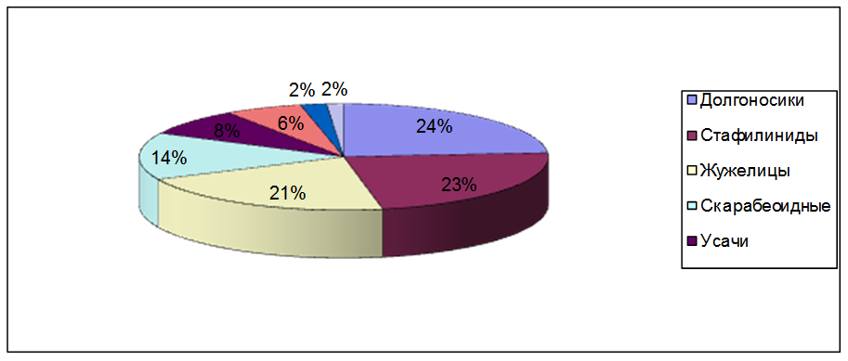
Характеристика наиболее распространённых на территории северного отдела Кавказского заповедника семейств отряда Жесткокрылых класса Насекомых, определённых в результате исследования.
Из диаграммы делаем вывод, что наиболее распространёнными семействами Жесткокрылых на исследуемых участках северного отдела Кавказского биосферного заповедника являются семейства долгоносиков, стафилинид, жужелиц.
Диаграмма 2.
Количество видов жесткокрылых, определённых в разных биотопах северного отдела Кавказского заповедника
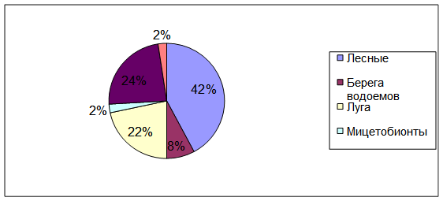
Лесная флора на охраняемой территории необыкновенно красива. Кроме берёзы, тополя, вяза, дуба - их можно встретить и в Ростовской области – повсюду бук, граб, пихта. В благоприятных тёплых и влажных условиях под кроной деревьев множество папоротников, мхов и лишайников.
Тип растительности, где найдены Жесткокрылые – буко-пихтарник ожиново-папоротниковый (разнотравный).

Диаграмма 3.
Биоразнообразие представителей отряда Жесткокрылых в лесном биотопе окрестностей кордона Гузерипль.(количество видов).
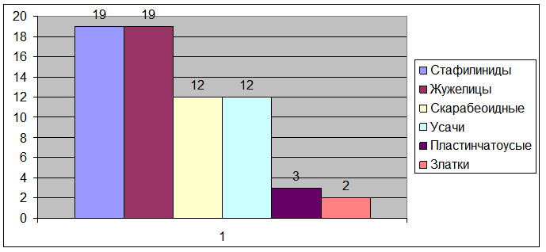
Поскольку основными биоценозами в ландшафтах северного кордона являются лесные. И именно поэтому стафилиниды и жужелицы доминируют в этих ценозах.
1.2. Характеристика наиболее распространённых на заповедной территории семейств отряда Жесткокрылых класса Насекомых.
Среди жесткокрылых имеются представители основных типов питания, которые известны в пределах класса Насекомых. Жуки представлены как хищниками (полифагами (многоядными) и (монофагами) специализированными), так и преобладающими растительноядными формами (фитофаги). В числе последних имеются как виды, питающиеся листвой, так и потребители корней (ризофаги), цветов и пыльцы (антофаги), древесины и коры (ксилофаги), плодов либо семян (карпофаги). Большинство фитофагов питаются живыми тканями растений, но некоторые также способны питаться сухой древесиной. Обширные биологические группы составляют жуки, питающиеся грибами (мицетофаги), а также виды, питающиеся гниющими и разлагающимися животными и растительными останками (некрофаги и сапрофаги) и детритофаги, которые питаются сухими или медленно разлагающимися веществами растительного и животного происхождения. Все перечисленные группы связаны множественными переходами. [6].
Семейство Стафилиниды (Staphylinidae). Стафилиниды, или коротконадкрыльные жуки – огромное по численности видов семейство жесткокрылых. Встречаются повсеместно. Легко определяются по коротким надкрыльям. Фауна России включает более 2300 видов из 23 подсемейств. Из-за широких мембран, обеспечивающих подвижность между сегментами тела стафилиниды очень чувствительны к высыханию. Поэтому они всегда приурочены к местообитаниям с достаточным увлажнением. Жуки –стафилиниды были мною найдены в лесной подстилке и почве, по берегу реки, на коре деревьев и в древесине как живых так и поваленных деревьев, в укрытиях, грибах, муравейниках.
У стафилинид известны четыре типа питания: хищничество, микофагия, сапрофагия и фитофагия. Хищные стафилиниды питаются разнообразными беспозвоночными. Многие обладают наружным пищеварением. До заглатывания пойманная жертва некоторое время удерживается, размягчается и перемалывается в ротовых частях, куда из пищеварительного тракта отрыгивается сок с ферментами.
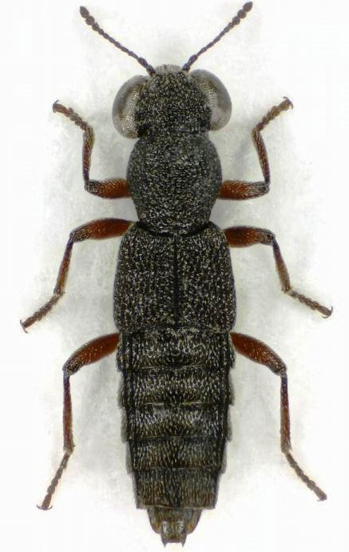
Микофагия значительно менее распространена среди стафилинид чем хищничество. Среди стафилинид-микобиотов ряд видов являются микрофагами, т.е. питаются тканями плодовых тел грибов. С плодовыми телами шляпочных грибов, особенно - находящихся на начальных стадиях гниения, связан богатый по числу видов комплекс стафилинид. Большинство же являются хищниками и, хоть и привлекаются запахом грибного плодового тела, питаются в нем другими беспозвоночными. [6].
Стенус малый (Stenus humilis). Фото 1.
[3]. Жук с крупными глазами, занимающими всю боковую поверхность головы. Обитают в лесной подстилке, около муравейников, по берегам водоёмов. Сами хищники, но для защиты от других хищников и микробов имеют железы, выделяющие химические вещества, которые размазывают по всему телу с помощью задних ног.

Таблица2. Представители семейства стафилинид, найденные на территории северного отдела Кавказского заповедника. [3].
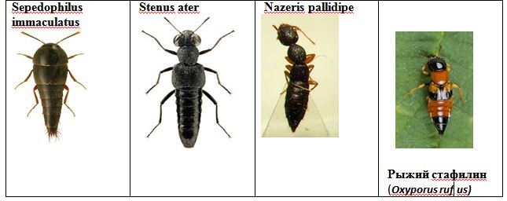
Семейство Долгоносики, или слоники (Curculionidae) — одно из крупнейших семейств жуков, в России встречаются около 5000 видов. Характерной чертой долгоносиков является вытянутая передняя часть головы, так называемая головотрубка, благодаря которой они и получили русские названия. Окрас покровов варьирует от жёлто-бурого до чёрного, иногда с пятнами более светлой или тёмной кутикулы на переднеспинке и надкрыльях. Реже тело с медным, зелёным или синим металлически отливом. Верхняя часть тела голая или же покрыта волосками, волоскообразными чешуйками. Взрослые жуки чаще всего питаются зелёными частями растений, пыльцой, тканями цветков или развивающихся плодов. Такие виды, как представители родов Cryptorrhynchus и Cossonus, грызут древесину, поражённую грибами, и поедают мицелий грибов. Многие околоводные долгоносики, как, например, виды родов Bagous и Ceutorhynchus, питаются тканями водных растений даже под водой.[6].
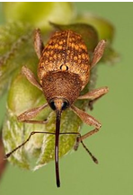
Плодожил ореховый(Curculio nucum).Фото 2. [3].
Распространён в европейских дубовых лесах, где в подлеске растёт лещина.Тело жука чёрного цвета густо покрытое жёлто-серыми чешуйками, отчего жук имеет жёлтую окраску. Повреждает лещину и жёлуди дуба.
Таблица 3. Представители семейства долгоносиков, найденных на территории северного отдела Кавказского заповедника. [3].
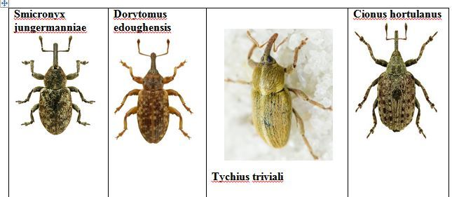
Семейство Листоеды(Chrysomelidae). Форма тела взрослых листоедов разнообразна: яйцевидная, цилиндрическая, округлая. Длина тела, как правило, превышает ширину в 1,5 – 2 раза. Верхняя сторона чаще выпуклая, реже уплощенная, может быть голой или покрытой волосками, чешуйками или шипиками. Окрас покровов различен, нередко с металлическим блеском. Встречаются желтые, красные или черные листоеды с рисунком на теле и без него. Питаются листьями растений. [6].
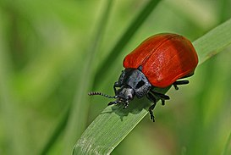
Краснокрылый тополёвый листоед. (Chrysomela (Chrysomela) populi).Фото 3. [3].
Обитает в хвойных, смешанных лесах. Питается листьями ивы и тополей. Длина тела до 13 мм, тело зелёное или синее, надкрылья красные. Встречаются с апреля по октябрь везде, где растут их кормовые растения.
Таблица 4. Представители семейства листоедов, найденные на территории северного отдела Кавказского заповедника. [3].
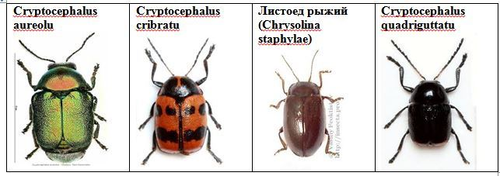
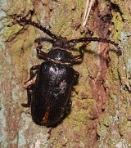
Семейство Усачи, или дровосеки (Cerambycidae) — разветвлённое и многочисленное (пятое по количеству видов) семейство жуков. Одним из наиболее характерных и отличительных, хотя и условных, признаков представителей семейства являются длинные сегментированные усы, часто значительно превышающие длину тела, иногда в 2—3, и даже в 4—5 раз. Все усачи питаются растениями. Имаго могут питаться пыльцой, листьями, хвоей, реже объедать кору на молодых веточках. Это питание является дополнительным, и нередко предшествует спариванию и является обязательным процессом, предшествующим созреванию половых клеток. [6].
Дровосек-кожевник(Prionus coriarius).Фото 4. [3].Обитает в лиственных и смешанных лесах. Заселяют мёртвые деревья лис венных и хвойных пород. Длина тела до 45 мм. Тело коренастое. Самки крупнее самцов. Окраска тела самцов смоляно-чёрная, блестящая. Окраска самки красновато-коричневая. Самки откладывают яйца в почве на отмершие корни пней.
Таблица 5. Представители семейства усачей, найденные на территории северного отдела Кавказского заповедника. [3].
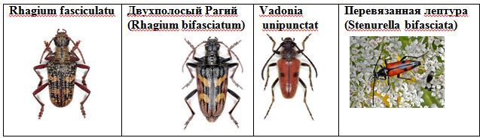
Семейство Жужелицы(Carabidae). В России обитает около 2300 видов. Встречаются повсюду. Большинство жужелиц – хищники, поедающие других насекомых, дождевых червей. Некоторые питаются растениями. Окраска жужелиц разнообразна, в основном в тёмных тонах, часто с металлическим оттенком или радужным отливом. Среди всех абиотических факторов для большинства жужелиц важнейшим является влажность почвы. Подавляющее число видов предпочитают влажные биотопы со сравнительно невысокими температурами. Среди фитофагов значительно выше доля мезоксерофильных видов, поскольку эти виды, как и другие фитофаги, способны компенсировать недостаток влаги в организме за счет растительных тканей. Обширная группа жужелиц выдерживает сильное засоление и встречается по берегам солёных озёр и солончаков. [6].
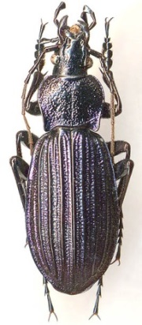
Брызгун ребристый (Carabus exaratus).Фото 5. [3].
Длина тела до 40 мм. Надкрылья мелкозернистые, шов надкрыльев сильно приподнят. Переднеспинка сердцевидная, задние её выступы треугольные. Окраска чёрная, иногда с синим или зелёным отливом. Ведёт ночной образ жизни, питается личинками беспозвоночных. Днём прячется в укрытиях.
Таблица 6. Представители семейства жужелиц, найденные на территории северного отдела Кавказского заповедника. [3].
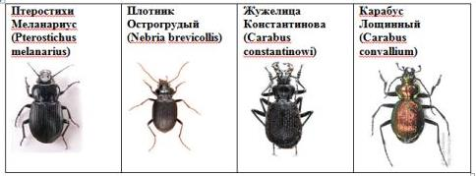
  - Редкие и занесённые в Красную Книгу Республики Адыгея виды отряда Жесткокрылых, найденные на территории северного участка Кавказского заповедника.
Интересные данные я нашёл в Информационном бюллетене [7]:
В Красной Книге Республики Адыгея 189 видов насекомых, а в Красной Книге Ростовской области -125 видов; семейств жесткокрылых РА -26,РО – 13; видов жесткокрылых в Красной Книге Адыгеи -104, в Красной Книге РО -51.
Таблица 2 . Занесённые в Красную Книгу РА виды отряда Жесткокрылые, найденные на территории северного отдела Кавказского природного заповедника. [2].
Семейство Стафилиниды  (Staphylinidae)  Стафилин Мохнатый  (Emus hirtus Linnaeus, 1758)  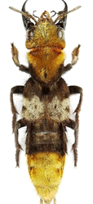 | Категория -3 –редкие.  Единственный вид рода Emus. Один из самых крупных стафилинов нашей страны. Длина тела 25-30 мм. Тело узкое, надкрылья укорочены, покрывают только два первых стернита брюшка. Окраска очень яркая и заметная. Покрыт длинными густыми волосками. Питается личинками и имаго двукрылых и жесткокрылых, обитающих в навозе. В случае опасности принимает устрашающую позу, что вместе с окраской отпугивает врагов.
Семейство Стафилиниды  (Staphylinidae)  Хищник желтоголовый  (Dinothenarus flavocephalus Goeze, 1777)  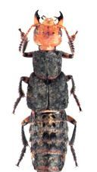 | Категория 2-уязвимые.  Длина тела 15-20 мм. Покрыт рыжими, серыми и тёмными волосками. Переднеспинка в густой пунктировке Голова широкая, задние углы закруглённые, цвет жёлтый, поверхность в густой пунктировке и длинных жёлтых волосках. Между глазами есть два небольших тёмных пятна. Эвритопный вид. Хищник. Обитает в лесной зоне, встречается в подстилке и под укрытиями.
Семейство Жужелицы.  (Carabidae)  Карабус Тусклый  (Carabus obtusus (Ganglbauer, 1886)  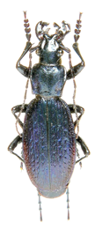 | Категория 3 редкие.  Жук длиной 25—31 мм. Тело стройное и уплощенное. Голова, переднеспинка и надкрылья черные, темно-синие, фиолетовые, зеленые или золотистые, блестящие, с металлическим блеском. Переднеспинка сердцевидная, отчетливо сужена к основанию. Надкрылья с триплоидной скульптурой, продольные первичные кили прерваны ямками, вторичные — цельные, третичные промежутки от явственно возвышенных, как вторичные, до сильно уплощенных.
Семейство Жужелицы.  (Carabidae)  Жужелица Константинова  (Carabus constantinowi Starck, 1894)  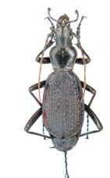 | Категория – 3- редкие.  Жук длиной 30-35 мм. Голова, переднеспинка и надкрылья чёрные. Голова удлиненная. Переднеспинка плоская, гладкая. Надкрылья плоские, с одинаковыми, умеренно выпуклыми промежутками. Первичные и вторичные промежутки разорваны на звенья мелкими ямками. Усики и ноги длинные.
Семейство Усачи,  или Дровосеки  (Cerambycidae)  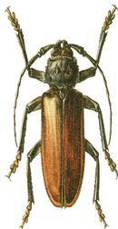  Зубчатогрудый дровосек  Rhaesus serricollis (Motschylsky 1838) | Категория 2-уязвимые.  Длина самцов около 30-40 мм, самок до 60 мм. Тело массивное, каштаново-коричневое или смоляно-бурое, надкрылья обычно несколько светлее. Переднеспинка сужена кпереди, передние углы остро выдаются, но не вытянуты вперёд. Боковой край переднеспинки в длинных острых шипообразных зубцах, последний зубец длиннее остальных и загнут кзади. Челюсти самцов крупнее, чем у самок, с большим зубцом на внутреннем крае, у самок этот зубец слабо развит.
Надсемейство Scaraboidea  Пестряк Бартельса  (Gnorimus bartelsi Faldermann, 1835)  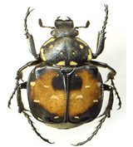 | Категория -2-уязвимые.  Жук длиной 17—24 мм. Окраска блестящая чёрная. Надкрылья у самцов матовые, у самки блестящие, буро-жёлтого цвета, с чёрным квадратным околощитковым пятном, чёрными плечевыми буграми, не широкой каймой по боковым краям и широкой полоской по вершинному краю. Надкрылья со слабо выраженными выпуклыми ребрами, неравномерно покрыты мелкими точками и 6—7 белыми пятнами на каждом надкрылье Усики с 3-члениковой пластинчатой булавой.
Семейство Стафилиниды  (Staphylinidae)  Хищник эппелсхейма  (Tasgius eppelsheimianus (Jacobson, 1909)  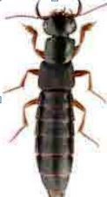 | Категория – 3- редкие.  Длина тела 15-20 мм. Тело удлинённое, тёмное с металлическим блеском, покрыто редкими светлыми волосками. Переднеспинка удлинённая. Надкрылья в очень густой пунктировке, слабо блестящие. Поверхность сегментов брюшка слабоблестящая, в нежной густой пунктировке. Ноги средней длины, полностью светло-коричневые. Эвритопный вид. Обитает в лесной зоне, в подстилке и укрытиях.

В результате проделанной работы:
1.Изучил видовой состав фоновых и редких видов отряда Жесткокрылых класса Насекомых на территории северного отдела Кавказского природного биосферного заповедника для пополнения и обновления инвентаризационных данных.
2.Собрал представителей отряда Жесткокрылых на изучаемых участках заповедника Кавказского и определил найденные виды. [3].
3. Мною выделены следующие экологические группы насекомых: фитофаги: (вредители растений) и энтомофаги (хищные, паразиты, опылители, сапрофаги). К фитофагам (организмам, питающимся растительностью) относятся следующие семейства насекомых: пластинчатоусые, листоеды, долгоносики, златки. К энтомофагам (полезным насекомым) относятся следующие семейства: жужелицы, стафилиниды.
4.Определил виды отряда Жесткокрылых, занесённые в Красную Книгу Республики Адыгеи: стафилин мохнатый, хищник желтоголовый, карабус тусклый, жужелица Константинова, зубчатогрудый дровосек, пестряк Бартельса, хищник эппелсхейма.
4. Составил эколого-фаунистическую характеристику Жесткокрылых на территории северного отдела Кавказского природного заповедника. Таб.1.
Выводы.
Доминирующими группами Жесткокрылых на территории северного отдела Кавказского природного биосферного заповедника являются представители семейств: долгоносиков (24%) ,стафилинид (23%), жужелиц (21%), скарабеоидных (14%), листоедов (6%), усачей (8%),. На семейства пластинчатоусые и златки приходится 4%. Это совпадает с заявленной гипотезой и данными ученых-энтомологов (Замотайлова А.С. и Никитского Н.Б., 2010г.) [1]. Что говорит о достоверности наших результатов, вследствие правильного выбора методик исследования и их правильного применения.

Заключение.
Кавказский заповедник и в будущем будет выступать координатором в области охраны природы и сохранения природного биоразнообразия в Кавказском регионе. Он, как лаборатория под открытым небом, где выполняются научные исследования, и проводится экологический мониторинг окружающей природной среды.
В Кавказский заповедник всё время хочется вернуться. Надеюсь, мне удастся продолжить изучение Жесткокрылых на охраняемой территории и в следующем году. Тем более что в этом мне помогали и, надеюсь, будут помогать замечательные люди, которые выбрали своей профессией изучение и охрану природы, воспитание у подрастающего поколения чувства ответственности за сохранение окружающей нас природной среды. Особенно хочется выразить благодарность научному руководителю Эдуарду Ашотовичу Хачикову, который с группой энтомологов принимал участие в составлении Красной Книги Республики Адыгея – раздел «Класс насекомые. Отряд Жесткокрылые».
На кордоне Гузерипль мы не только изучали видовое разнообразие флоры и фауны, но и занимались волонтёрской работой: помогали убирать сено, вырывали сорняки около вольерного комплекса, вязали и сушили веники на зиму для подкормки животных. Работники заповедника даже объявили нам благодарность за помощь. Фото 9,10.
Считаю нашу работу нужной, так как на охраняемой территории необходим поиск новых мест обитания Жесткокрылых, особенно краснокнижных; контроль за состоянием популяций; изучение биологии и экологии жуков. Специалисты до сих пор не знают точное количество видов Жесткокрылых в Кавказском заповеднике, недостаточно сведений об их распространённости и экологии.
Литература.
1.Под ред. Замотайлова А.С. и Никитского Н.Б. Жесткокрылые насекомые республики Адыгея (Аннотированный каталог видов). (Конспекты фауны Адыгеи №1) – Майкоп: Издательство Адыгейского государственного университета, 2010.
2.Красная Книга Республики Адыгея. Издание второе. Майкоп, 2012г
3. Определитель насекомых юга России. Ростов на Дону. Учебное пособие. Том I.. 2014.
4.http://www.zapoved.ru/
5.http://kgpbz.ru/
6.http://www.floranimal.ru/
7.https://www.fundamental-research.ru/ru/article/view?id=32973
Информация с электронных страниц о наших экспедициях:
http://biolog.sfedu.r u/node/504
http://kgpbz.ru/node/1274
http://kgpbz.ru/node/1196
Страница юных экологов школы №10 «В Контакте:» (ведут страницу Муравлёв Д. и Сударкина А.) : https://vk.com/cluub144331904

